***Весна пришла студенческая!***

***День информации.***

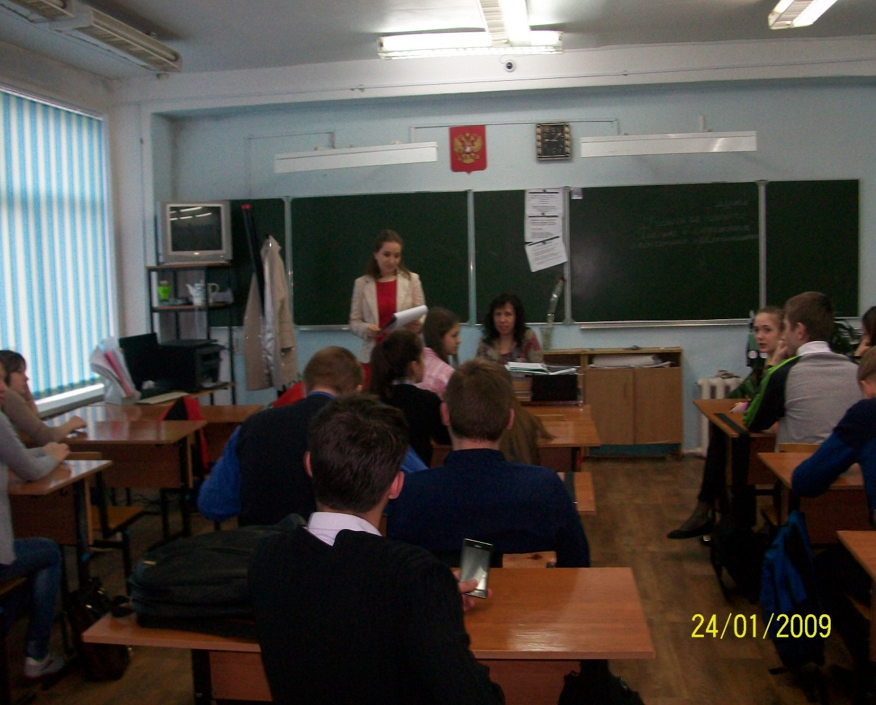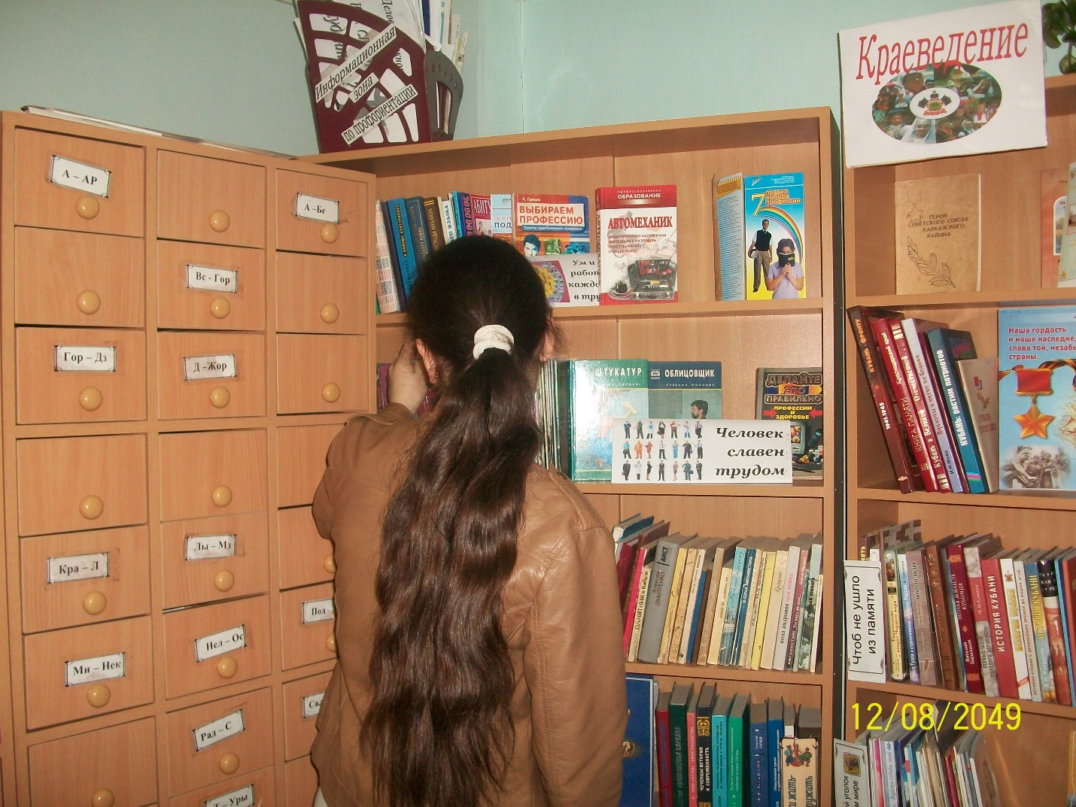***Для учащихся выпускных классов в клубе «Альтернатива» центральной сельской библиотеки прошел день информации, по профессиональному самоопределению. В этом возрасте вырабатываются мировоззренческие установки, происходит более осознанная оценка значимости тех или иных жизненных аспектов. На нашем мероприятии ребятам предлагалось решить задачи: Кем быть, каким быть и как это осуществить. Реально подростки в большинстве случаев опираются на мнение близких людей, а наша задача помочь ребятам определится с выбором будущей профессии. В этот день ребятам рассказали о Вузах в которые можно будет получить, профессии которые будут востребованы в 2020 году, предложен ряд советов, как лучше подготовится к выпускным и вступительным экзаменам. Тесты помогли выявить склонности к какой-либо из профессий. Очень увлек ребят гороскоп для абитуриентов «В Вуз по звездам». А на прошенье каждый получил деловой блокнот «Все работы хороши»***